|  |  |
| --- | --- |
|  | Trabajo individual |

## Identificación del trabajo

|  |  |
| --- | --- |
| 1. **Módulo:** | 1 |
| 1. **Asignatura:** | Lógica de Programación |
| 1. **RA:** | Poder Descargar e instalar editor de Pseudocódigo PSeInt. |
| 1. **Docente Online:** | Richard Orellana Taibo. |
| 1. **Fecha de entrega**: | 17/04/25 |
|  |  |
|  |  |

## Identificación del estudiante

|  |  |
| --- | --- |
| **Nombre y apellido** | **Carrera** |
| Christian Aránguiz | Técnico en Informática |

## Introducción

La empresa emergente TechGames ha emprendido el desarrollo de un nuevo juego educativo con el objetivo de estimular el pensamiento lógico y matemático entre niños y adolescentes. En esta etapa inicial del proyecto, se busca sentar las bases funcionales del juego, priorizando la implementación correcta de sus elementos fundamentales. Para ello, se ha creado un pseudocódigo que da forma a un juego de adivinanzas, en el que el jugador debe descubrir un número secreto generado aleatoriamente dentro de un rango definido por él mismo.

Este juego tiene un enfoque interactivo, permitiendo al usuario establecer tanto el límite inferior como el límite superior del rango numérico, además de definir el número máximo de intentos permitidos. Posteriormente, el sistema genera un número aleatorio dentro de ese rango, y el jugador debe adivinarlo en el número de intentos permitidos. Con cada intento, el juego brinda pistas indicando si el número ingresado es mayor o menor al número secreto, guiando así al usuario en su razonamiento.

El pseudocódigo fue diseñado usando el editor PseInt con el estándar de DuocUC el cual obliga al desarrollador a utilizar tipado estricto, asimismo, asegurando claridad estructural, facilidad de lectura y lógica adecuada para un entorno educativo. Este enfoque permite que el juego no solo sea entretenido, sino también una herramienta útil para fortalecer habilidades de razonamiento numérico.

## Desarrollo

Dirección del código: [GitHub](https://github.com/Chris-AM/IPP/blob/master/1_programacion/1_adivinanzas.psc).

1. Explicación del código:

El código desarrollado para el juego de adivinanzas está estructurado en dos bloques principales: un proceso principal y un subproceso. Esta separación permite organizar el flujo del programa de forma más clara y modular, facilitando su comprensión, mantenimiento y futuras mejoras.

El proceso principal, llamado Adivinanzas, es el núcleo del juego. En él se solicita al usuario ingresar los valores mínimos y máximos del rango numérico, así como la cantidad de intentos máximos permitidos. Luego, se llama al subproceso obtenerNumero para generar el número aleatorio que el jugador deberá adivinar. Posteriormente, se inicia un ciclo de intentos donde el jugador introduce sus conjeturas, y el sistema le informa si el número ingresado es mayor o menor que el número secreto.

El subproceso obtenerNumero recibe como parámetros el límite inferior y superior del rango, y retorna un número entero aleatorio dentro de ese intervalo. Para lograr esto, utiliza la función nativa de PSeInt llamada Azar(n), la cual genera un número entero aleatorio entre 0 y n-1. Esta función es clave para mantener la imprevisibilidad del juego, ya que garantiza que el número generado varíe en cada ejecución. Sumando el valor mínimo (min) al resultado de Azar(), se asegura que el número aleatorio se mantenga dentro del rango definido por el usuario.

1. Pasos de la consigna:

Paso 1: Declaración de variables, ya sean de entrada o salida que se utilizarán dentro del flujo.

Paso 2: Se establecen los límites del proceso

Paso 3: Declaración de máximo de intentos.

Paso 4: Consulta de número aleatorio.

1. Ejecución del Script:

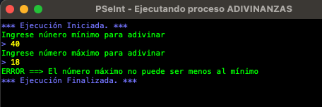

Figure 1: Caso de fallo 1 => que el número máximo sea menor que el mínimo

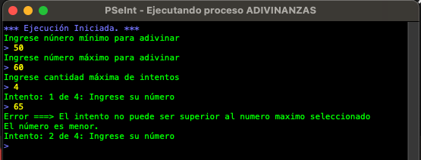

Figure 2: Caso de fallo 2 => que el número de un intento sea mayor al número máximo

Figure 3: Caso de flujo completo

## Conclusión

El desarrollo del pseudocódigo para el juego de adivinanzas representa un paso fundamental en la creación de una aplicación educativa atractiva para niños y adolescentes. Al cumplir con las consignas propuestas por TechGames, el código permite configurar un entorno controlado y personalizado para cada partida, adaptándose al nivel del usuario mediante la elección del rango numérico y los intentos. Además, la generación de un número aleatorio y el sistema de retroalimentación mediante pistas refuerzan la lógica y el pensamiento crítico. Esta primera versión sienta una base sólida para futuras expansiones del juego, como la incorporación de niveles, puntajes o elementos visuales, manteniendo siempre el objetivo principal: aprender jugando.